PPO Uherské Hradiště a Staré Město II. etapa – SO 01.03 - DSP

(bezpečnostní přeliv na pravobřežní hrázi řeky Moravy)

Technické zadání

Katastrální území: Staré Město u Uherského Hradiště, Huštěnovice

Okres: Uherské Hradiště
Kraj: Zlínský

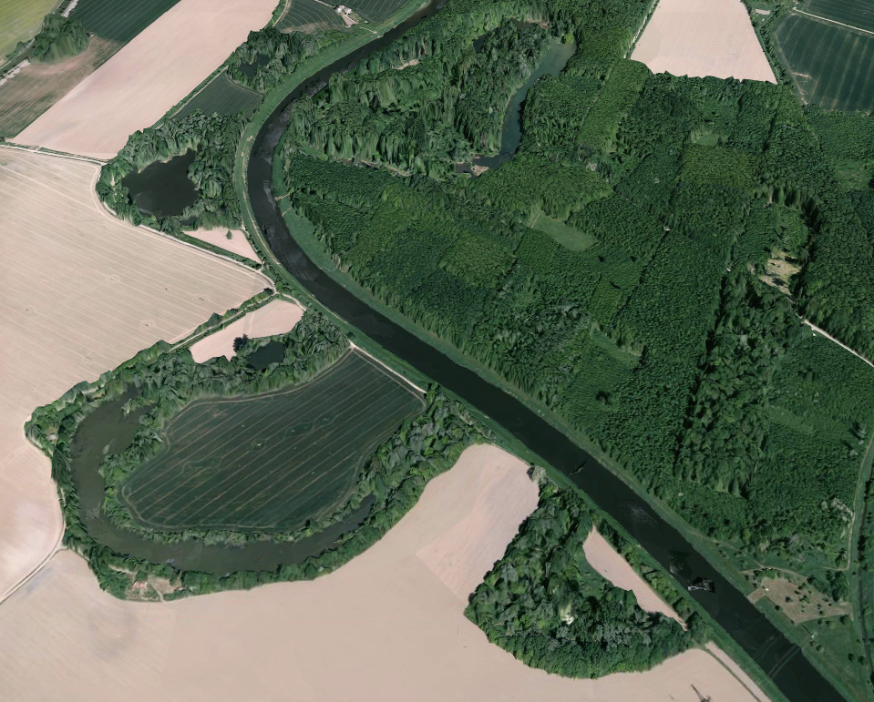

Vypracoval: Ing. Jan Říha – projektový manažer
Datum: 09.01.2025


- Základní údaje:
Název stavby: PPO Uherské Hradiště II. etapa – SO 01.03

Vodní tok: Morava IDVT 10100003

Místo stavby (k. ú.): Staré Město u Uherského Hradiště, Huštěnovice

Okres: Uherské Hradiště
Kraj: Zlínský
Číslo hydrologického pořadí: 4-13-01-0640-0-00
Číslo HM: 230 135
Účel stavby: Investice
Investor: Povodí Moravy, s. p., Dřevařská 11, 602 00 Brno

- Předpokládaný časový plán
Termín pro zpracování PD - do 08/2025

- Popis současného stavu a návrh bezpečnostního přelivu
Z analytické části „Studie proveditelnosti protipovodňových opatření města Uherské Hradiště a Starého Města II. Etapa“ vyplynulo, že při průtoku Q₁₀₀ dochází k přelévání pravobřežní hráze Moravy, hladina převyšuje hráz o 0,1 m. Návrhem je snížení stávající hráze a stabilizace hrany bezpečnostního přelivu o délce 50 m pro odlehčení průtoků Q₁₀₀ z Moravy do prostoru inundačního území nad příčnou hrází v lokalitě Rybárna. V analytické části bylo prověřeno, že hráz v lokalitě Rybárna má dostatečné bezpečnostní převýšení. Návrhem opatření bude odlehčen průtok v Moravě při kulminaci o 36,8 m3.s-1 a bude zajištěn bezpečný převod části povodňových vod bez ohrožení tělesa hráze.
Variantně lze návrh umístit níže, či výše po proudu v okolí bývalý meandrů Moravy. Doporučeným doplňkovým opatřením je navýšení pravobřežní hráze Moravy v okolí stabilizace BP, aby odpovídalo bezpečnostnímu převýšení 0,5 m.

- Rozsah zadání
Účelem je návrh bezpečnostního přelivu (BP) pravobřežní hráze řeky Moravy, zahrnující:
- geodetické zaměření lokality v rozsahu potřebném pro návrh BP
- přesné umístění BP s ohledem na jeho funkci, charakter okolních ploch a majetkoprávní poměry v dané lokalitě
- v případě výrazné změny umístění BP oproti návrhu ve Studii proveditelnosti ověření parametrů na matematickém modelu (model předá PM)
- návrh technického řešení BP včetně opevnění
- návrh rozsahu navýšení hráze před a za BP, aby odpovídalo bezpečnostnímu převýšení 0,5 m, ve spolupráci s provozem Uherské Hradiště PM
- zpracování dokumentace DSP včetně získání stavebního povolení a to v podrobnosti dokumentace pro provádění stavby včetně výkazu výměr pro zadávací dokumentaci pro výběr zhotovitele

- Výchozí podklady
- Studie proveditelnosti protipovodňových opatření města Uherské Hradiště a Starého Města II. etapa, Vodohospodářský rozvoj a výstavba a.s., leden 2024
- Geodetické zaměření PB hráze řeky Moravy km xx - yy, Povodí Moravy, 2022

- Předpokládané finanční náklady
Předpokládaná cena na zpracování PD: 200.000,- Kč

Přílohy:
Přehledná situace zájmového území
